Информация о проведенной работе по формированию антикоррупционного мировоззрения обучающихся 5 – 9 классов в МБОУ Павловская ООШ
1. Классный час «Остановим коррупцию!» ( для обучающихся 5-7 классов)
Классный час проведен в форме часа общения, в ходе которого была проведена беседа с обучающимися о проблеме противодействия коррупции и методах её предупреждения с целью формирования убеждения о неотвратимости наказания за коррупционные правонарушения, воспитания правового сознания и повышения правовой культуры учащихся,выработки активной гражданской позиции.
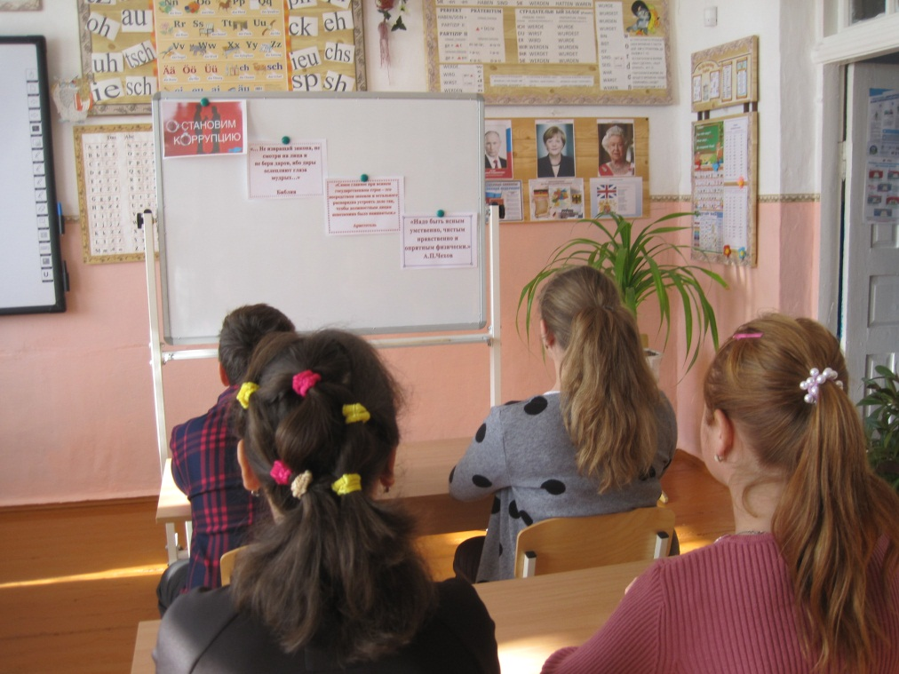
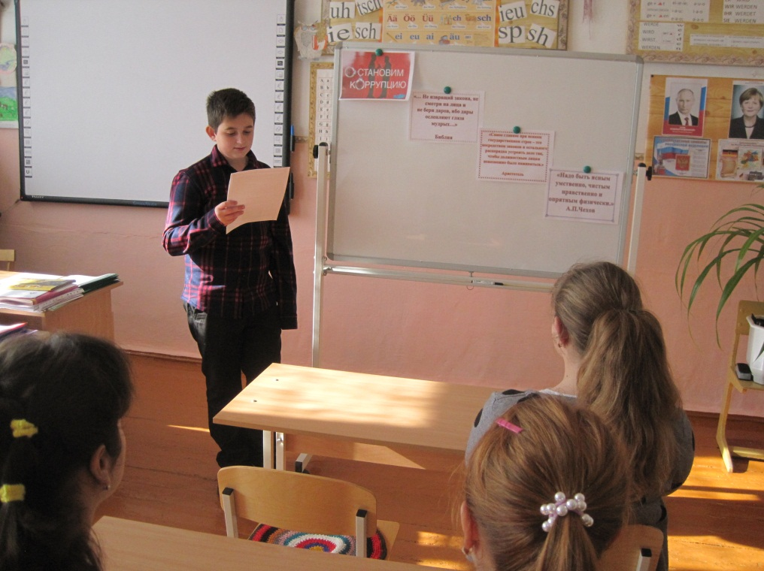
2. Оформление информационного стенда «Взяткам – НЕТ! Мы против коррупции!»
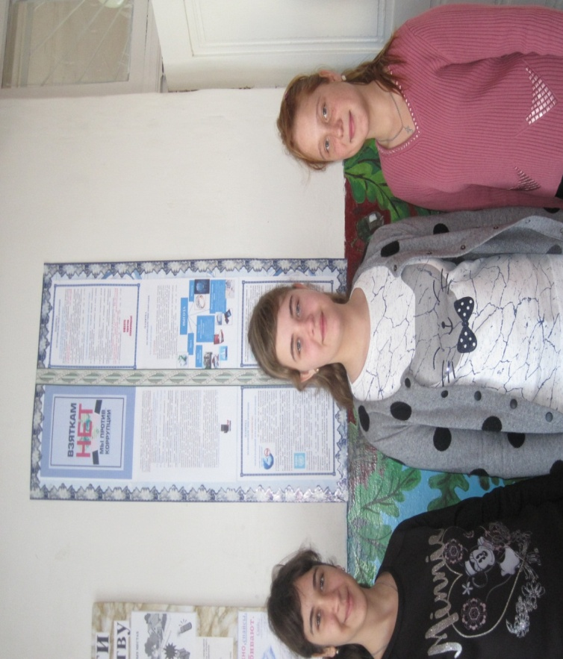
3. Классный час в 9 классе «Российское законодательство против коррупции»
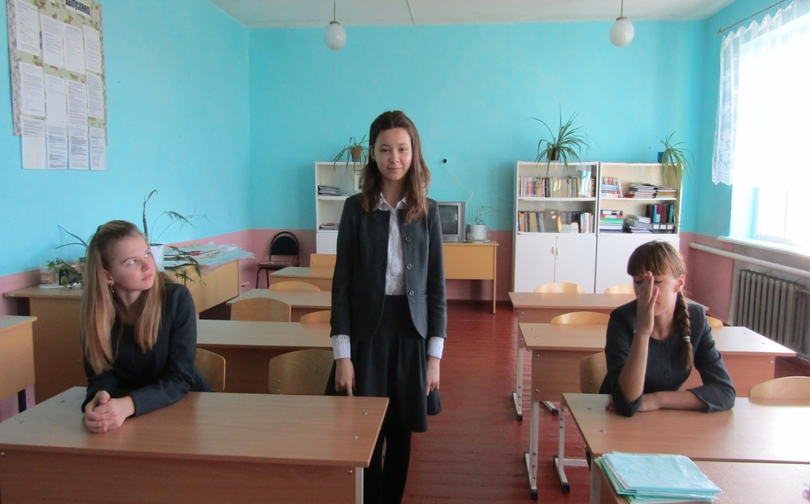
4. Эссе «Легко ли всегда быть честным?» для учащихся 9 –го класса
(Классный руководитель Божко Н.В.)
5. Классный час для 8 класса – классный руководитель Прийма А.Н. (Проблемная ситуация «Как благодарить за помощь», «Что такое подарок?», «Как прожить без ссор»);
6. Тестирование: « Что такое коррупция?»

